***Акция «Пристегни самое дорогое»***

**ЦЕЛЬ:** Привлечение внимания общественности к проблеме детского дорожно-транспортного травматизма, к необходимости применения ремней безопасности и детских удерживающих устройств при перевозке детей в салоне автомобиля.

**Задачи:**

·        Пропаганда безопасного поведения участников дорожного движения;

·        Развивать коммуникативные навыки, умение свободно вести диалог на заданную тему;

·        Воспитывать культуру поведения на улице.

**Гипотеза:** Проводя различные акции по снижению ДТП, освещая все проведенные акции и привлекая внимание общественности к данной проблеме, можно снизить число дорожно-транспортных происшествий.

**Интеграция образовательных областей:** Познавательное развитие, речевое развитие, социально-коммуникативное развитие.

**Предварительная работа с детьми:**

·        рассматривание сюжетных картинок, дорожных ситуаций;

·        игры на макете дороги с перекрестком;

·        рассматривание тематических альбомов «Виды транспорта», «Дорожные знаки»;

·        дидактические игры: «Угадай, какой знак»,  «Что показывает регулировщик», «Виды транспорта»,  «Найди и назови»;

·        проведение цикла целевых прогулок «Пешеходный переход», «Перекресток»,    «Светофор»;

·        чтение художественной литературы по ПДД;

·        сюжетно-ролевые игры «Дорожное движение», «Юный инспектор»

·        решение логических задач по дорожной ситуации.

·        просмотр видеороликов «Мама, папа, купите мне детское кресло», «Пристегни самое дорогое».

·        продуктивная деятельность «Дорожные знаки  — наши друзья», «Перекрёсток»,  Незнайка в городе»

**Предварительная работа с родителями:**

·          Оформление листовок «Пристегни самое дорогое!», «Пристегнись!», «Детское автомобильное кресло».

·          Разработка буклетов «За безопасность дорожного движения – все вместе!», «Знай правила дорожного движения!», «Важнее всех игрушек!», «Правила соблюдать – беду миновать!»

·        Оформление плаката «Жизнь самое дорогое что есть у нас!»

**Место проведения:** начало акции  19.01.17 — МБДОУ детский сад    продолжение акции – ул.Ермолова

**Участники акции:**   дети  подготовительной к школе группы №1,8,3 дети логопедической группы №10. педагоги ДОУ, родители, жители.

**Оборудование:** буклеты, листовки, плакат.

**Ход акции**

 **Организационный момент:**

Дети юные инспекторы движения собираются на территории детского сада с родителями и педагогами. Дети так оделись специально, чтобы привлечь внимание водителей и пешеходов к тому, как важно соблюдать ПДД.

**1.Организационный момент:**

Дети участники акции вместе с родителями и педагогами собираются на территории детского сада.

**2.Слово руководителю акции:**

**-**Уважаемые родители, дети, гости  сегодня мы проводим  акцию «Пристегни самое дорогое».

**Цель акции**: обратить внимание жителей г.Ессентуки на ответственное соблюдение правил дорожного движения, необходимость применения ремней безопасности и детских удерживающих устройств при перевозке детей в салоне автомобиля. Каждый из вас в ходе акции проведет беседу с жителями города о соблюдении правил дорожного движения, предложит пешеходам буклеты и листовки, призывающие к постоянному соблюдению ПДД.

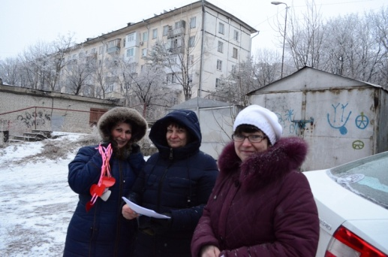 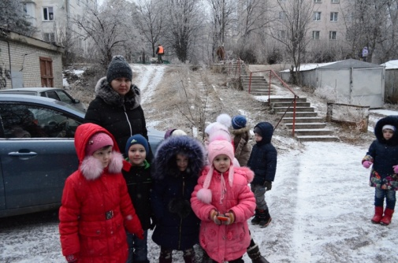 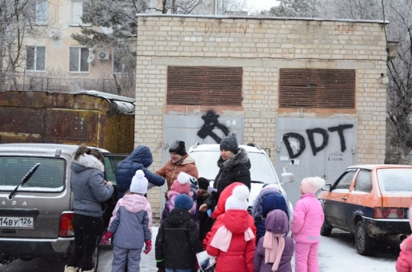

Ребята мы с вами живём в прекрасном городе-курорте, где по дорогам движутся разные автомобили. И взрослые несут ответственность за детей, которые находятся в их автомобиле. Сегодня во время нашей акции, мы напомним водителям нашего посёлка о соблюдении ПДД, предложим памятки, буклеты.

 — Вы знаете,  как безопасно перевозить детей в автомобиле? (Ответы детей)

Правильно, для детей есть автомобильные кресла и  специальные удерживающие устройства. Сегодня во время нашей акции  мы напомним жителям нашего города об обязательном использовании таких удерживающих устройств для детей.

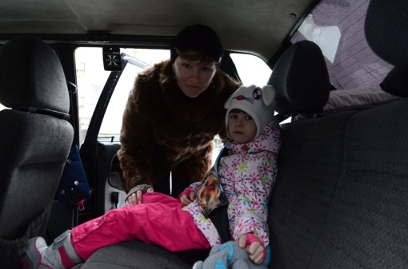 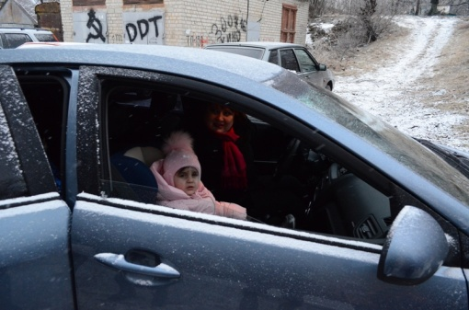 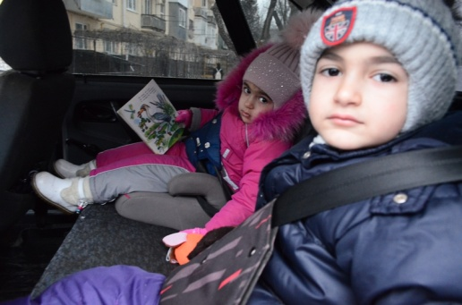

5.Примерный диалог участников акции:

Педагоги останавливали автомобили и вместе с детьми напоминали водителям о необходимости снижать скорость перед пешеходным переходом, быть внимательными и всегда уступать дорогу пешеходам.  
— Добрый день. Сегодня воспитанники детского сада проводят акцию «Дети против ДТП».

 И мы предлагаем Вам стать участником акции, пожалуйста,  ответьте на несколько вопросов:

— Вы знаете, на какой сигнал светофора  можно переходить дорогу? – Да, на зеленый.

— А Вы всегда выполняете Правила дорожного движения? – Стараюсь.

— У Вас есть автомобиль? – Да.

— А Вы всегда пристегиваете ремень безопасности? — Да

—  А у Вас есть дети?  — Да.

—  А Вы купили для своего ребенка детское автомобильное кресло? – Нет, его жена держит на руках.

— Но во время  движения автомобиля ребенок должен  быть  пристегнут, как и Вы. Обязательно приобретите для своего ребенка детское удерживающее устройство, ведь взрослые в ответе за жизнь детей. – Да мы уже думали об этом. Мы предлагаем Вам ознакомиться с буклетом, который для вас  разработали, и если Вы за безопасность дорожного движения.

 Спасибо  за участие в акции!

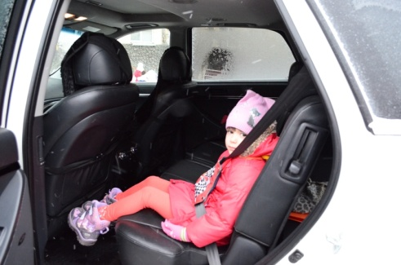 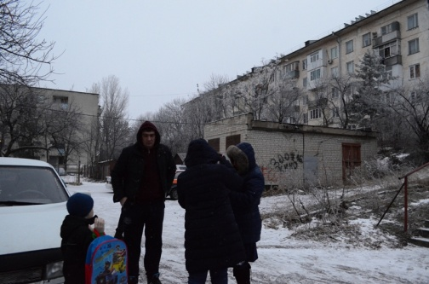 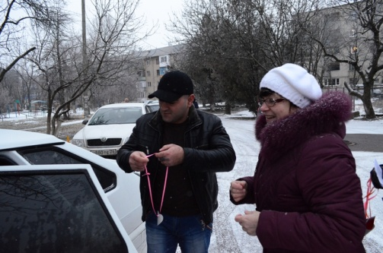

6.Итог акции:

Руководитель акции:

Молодцы ребята наша акция прошла удачно! Вы активно участвовали в акции «Пристегни самое дорогое». Мы раздали водителям нашего города, памятки, буклеты с напоминанием о необходимости соблюдать правила дорожного движения, призвали быть вежливыми и внимательными. Да я думаю, и вам ребята эта акция  помогла вспомнить закон дороги, который называется ….

Дети: Правила дорожного движения!

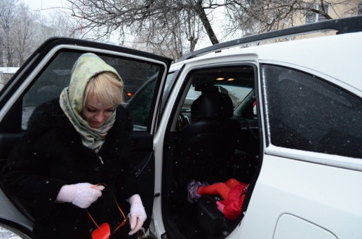 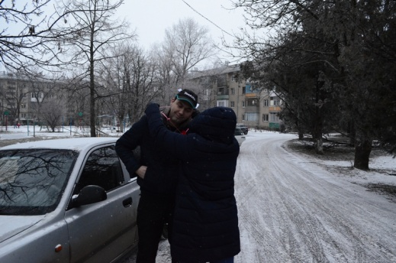 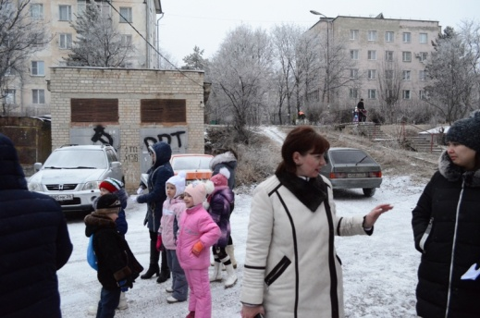

Родителям которые соблюдают правила дорожного движения педагоги и дети вручали медали в виде сердца.

А тем родителям у которых отсутствуют удерживающие устройства вручались памятки о необходимости соблюдения ПДД для жизни всех участников дорожного движения.